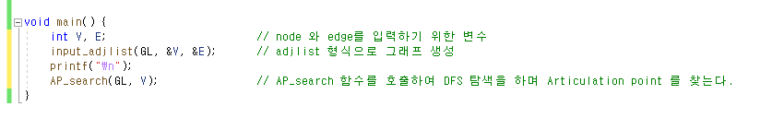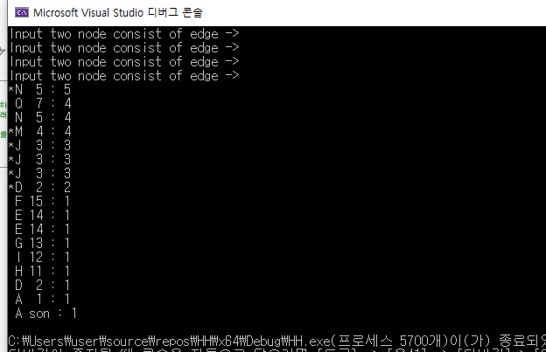

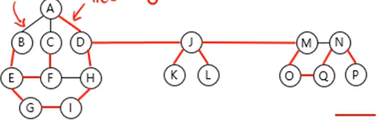

이 그래프에 대하여 진행하였다.

주어진 그래프를 DFS탐색을 통해 다음과 같은 그래프형태를 만들면서 단절점들을 찾아주었다.

단절점이 되는 조건은 크게 두가지로 첫째, 자식 노드 (아래 노드)가 기준이 되는 노드보다 위 노드들이랑 nontree edge로 연결되서는 안된다.

둘째, 만약 여러 갈래로 나눠진다면 여러 갈래 중 하나라도 첫번째 조건을 만족하면 그 점은 단절점이 된다.

단절점은 통신 네트워크와 이미지 처리기술에서 쉽게 응용되므로 아주 중요하다.